Что такое театр?
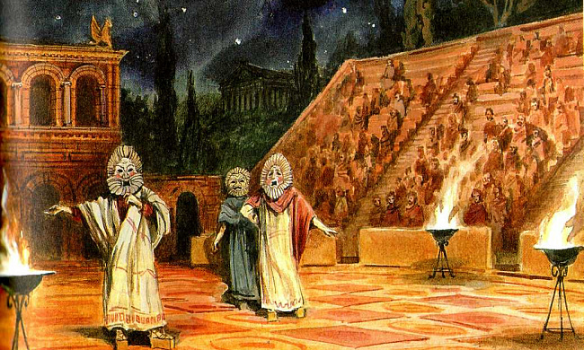
Слово «театр» переводится с греческого языка как «зрелище» и как «место для зрелищ».
То есть театр – это:
- то, что зритель смотрит спектакли, концерты, выступления (обязательно на сцене, чтобы можно было видеть спектакль с любой точки зрительного зала.
Возникновение театра
Театр зародился в глубокой древности. В древней Греции было принято праздновать значимые события: наступление весны, сбор урожая. Особенно греки любили праздник бога Диониса, который олицетворял силы природы, засыпающие зимой и возрождающиеся вновь с первыми лучами солнца. Этот праздник радости и свободы, когда отпускали на поруки узников, оставляли в покое должников и никого не арестовывали, для того чтобы все могли принимать участие в веселье, так и назывался «Великие Дионисии» и торжествовал полную победу весны над зимой.
Люди пели песни, переодевались, надевали маски, делали чучела животных. Сначала праздник устраивался на городских площадях, а потом для проведения представлений стали строить специальные архитектурные сооружения.
Здание театра строилось на склоне холма. У подножия была круглая площадка- орхестра, на которой выступали певцы, декламаторы, актеры. За орхестрой располагалась скена- палатка для переодеваний актеров и реквизита.
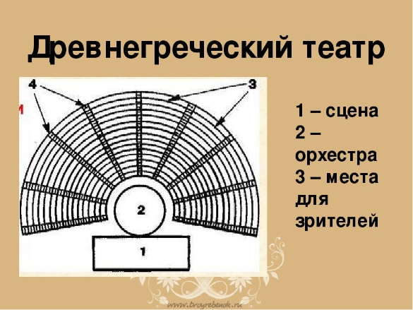
Некоторые театры были поистине огромны и вполне сравнимы по вместимости с современными стадионами.
Актерами в древнегреческом театре могли быть только мужчины: они играли и мужские, и женские роли. Это была очень уважаемая профессия и очень сложная. Актерам приходилось выступать в специальных масках, зрители не могли увидеть их мимику, поэтому необходимо было жестами и голосом передать все эмоции.

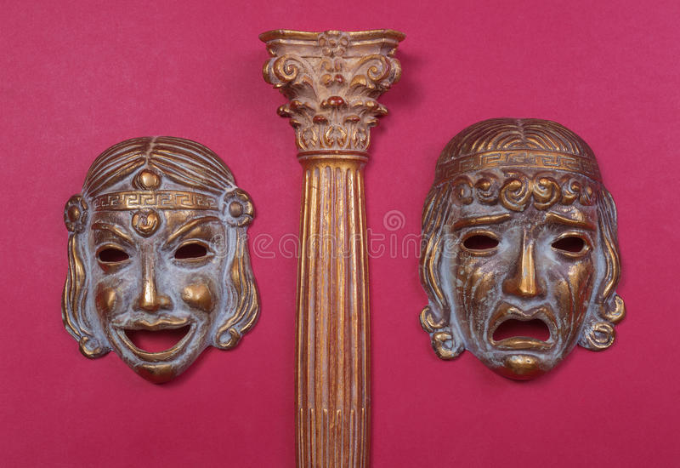

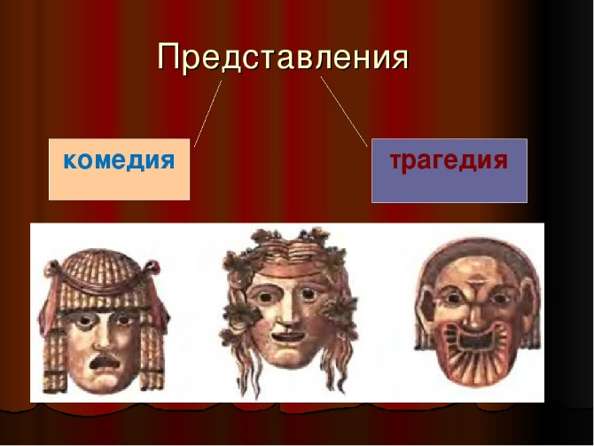
А еще, актеры трагедий выходили на сцену в специальных сандалиях на высокой платформе- они назывались котурны. Эти высокие сандалии делали походку более медленной, величавой, гордой, как и подобает персонажу трагедии.
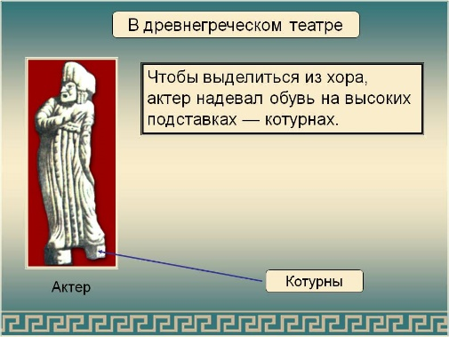
Как мы видим, до наших дней театр дошел, сохранив основные понятия.
Посещение театра и сейчас является праздником, а актер и ныне играет на специальной площадке- сцене-перед зрителями, стараясь показать всю гамму эмоций своего персонажа.
Мир театра прекрасен и неповторим. Если вы когда-нибудь побывали в театре, то ни с чем не сможете сравнить полученные там эмоции. Погружаясь в атмосферу театрального представления, мы забываем обо всем.
Декорации, работа режиссера и игра актеров- такое волшебное сочетание помогает оказаться в совершенно другом мире. Театр может вернуть нас на сотни и тысячи лет в прошлое, а может и перенести нас в далекое будущее.
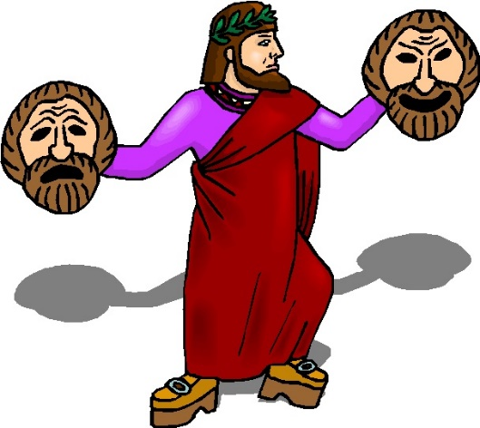

Муниципальное бюджетное учреждение Дополнительного образования Центр творчества «Радуга» Муниципального образования Тимашевский район.

Что такое театр и как он появился.

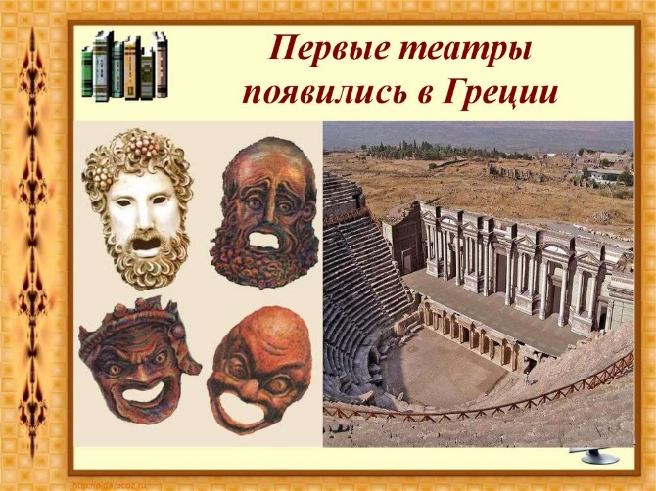

Подготовила педагог дополнительного образования
Ревазян Оксана Михайловна.

